

БЮДЖЕТ
БРЕСТСКОГО РАЙОНА
ДЛЯ ГРАЖДАН
НА 2026 ГОД

Брестский район в цифрах
(по состоянию на 1 января 2025 года)
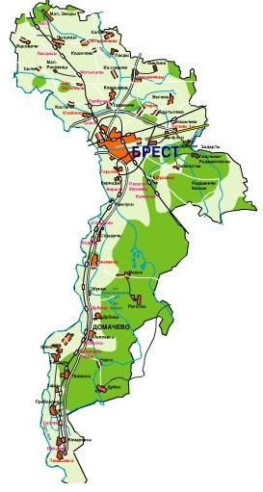
Население | Территория
45,7 тыс. человек (на 01.01.2025) | 154,4 тыс. га

Административно-территориальное деление
1 поселок городского типа,
152 сельский населенный пункт

Основные определения бюджетного законодательства

Бюджет для граждан на 2026 год базируется на нормах Закона Республики Беларусь «О республиканском бюджете на 2026 год», положения основных направлений бюджетно-финансовой и налоговой политики Республики Беларусь, а также Закона Республики Беларусь «О местном управлении и самоуправлении в Республике Беларусь» и представляет собой информацию о формировании бюджета и направлениях использования бюджетных средств, изложенную в максимально простой и доступной форме.

Основными определениями бюджетного законодательства являются:
    - Бюджет
план формирования и использования денежных средств для обеспечения реализации задач и функций государства, принимаемый на один финансовый год и действующий с 1 января по 31 декабря календарного года

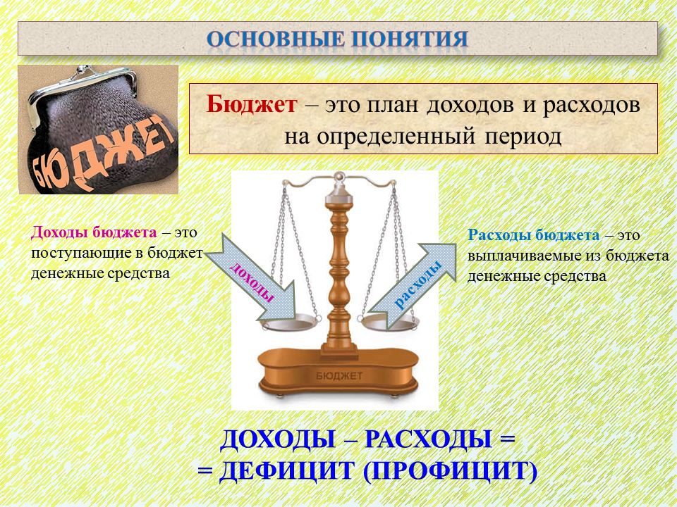

    - Бюджетная система Республики Беларусь
республиканский бюджет и местные бюджеты. Республиканский бюджет утверждается в форме закона, местные бюджеты – в форме решений местных Советов депутатов

Бюджетная система Республики Беларусь
Республиканский бюджет
Местные бюджеты
Республиканский дорожный фонд
Фонд национального развития
Республиканский централизованный инновационный фонд
Бюджеты первичного уровня
Бюджеты базового уровня
Бюджеты областного уровня
Сельские
Поселковые
Городские (городов районного подчинения)

Городсрекой бюдрежет

Районреные бюджрееты городсрекого подчинреения
чинерения)
Городские (городов областного подчинения)

астнреого подчинреения)
Районные
Областные бюджеты
Республиканский фонд универсального обслуживания связи и информатизации
Республиканский фонд гражданской авиации

Бюджет г. Минска

Бюджетный процесс в Республике Беларусь
Участники
Президент Республики Беларусь
Парламент
Правительство
Местные Советы депутатов
Местные исполнительные и распорядительные органы
Органы Комитета государственного контроля
Национальный банк
Иные государственные органы, обеспечивающие организацию бюджетного процесса
Банки, иные организации и индивидуальные предприниматели
Администраторы доходов бюджета
Распорядители и получатели бюджетных средств

    - Бюджетный процесс
деятельность по составлению, рассмотрению, утверждению и исполнению бюджетов, контролю за их исполнением, а также составлению, рассмотрению и утверждению отчетов об их исполнению

Этапы бюджетного процесса
Составление, рассмотрение и утверждение отчетов об исполнении бюджетов

Составление бюджетов
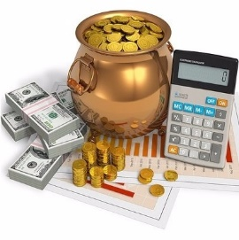



Контроль за исполнением бюджетов
Исполнение бюджетов
Рассмотрение и утверждение бюджетов

Структура бюджета
Расходы

Доходы

Налоговые доходы
Неналоговые доходы
Безвозмездные поступления

Социальная политика

Образование

Общегосударственная деятельность

Национальная экономика

Охрана окружающей среды
Источники финансирования дефицита (направления использования профицита)

Национальная оборона
Изменение остатков
средств бюджетов

Операции по гарантиям Правительства и местных исполнительных и распорядительных органов
Жилищно-коммунальные услуги и строительство

Предоставление и возврат бюджетных кредитов, займов и ссуд
Физическая культура, спорт, культура и средства массовой информации

Привлечение и погашение заимствований на внутреннем и внешнем рынках

Доходы бюджета
поступающие в бюджет денежные средства

    - Расходы бюджета
денежные средства, направляемые на финансовое обеспечение задач и функций государства

    - Межбюджетные трансферты
Бюджетные средства, передаваемые из одного бюджета в другой бюджет на безвозвратной и безвозмездной основе

    - Субвенция
межбюджетный трансферт, передаваемый другому бюджету на осуществление целевых расходов

    - Дотация
межбюджетный трансферт для покрытия недостаточности в нижестоящем бюджете собственных доходов для финансирования его расходов

    - Сбалансированный бюджет
Бюджет, в котором расходы равны его доходам и иным поступлениям в бюджет (источникам финансирования дефицита бюджета)

    - Профицит бюджета
превышение доходов бюджета над его расходами

    - Дефицит бюджета
превышение расходов бюджета над его доходами

    - Источники финансирования дефицита бюджета
дефицит бюджета обеспечивается финансированием за счет поступлений из соответствующих источников финансирования дефицита бюджета, к которым относятся заемные средства, остатки средств бюджета и др.

    - Консолидированный бюджет района
представляет собой свод бюджетов сельисполкомов, поселков городского типа, расположенных на территории района, и районного бюджета

Все доходы, расходы, источники финансирования дефицита (направления использования профицита) бюджета структурированы в единой бюджетной классификации Республики Беларусь.
Бюджетная политика в 2026 году будет направлена на обеспечение долгосрочной сбалансированности и устойчивости бюджетной системы, повышение благосостояния граждан и усиление социальной направленности бюджета, своевременное и полное исполнение долговых обязательств, повышение эффективности бюджетного планирования, а также на рациональное использование бюджетных средств в соответствии с приоритетами социально-экономического развития.

КОНСОЛИДИРОВАННЫЙ БЮДЖЕТ
БРЕСТСКОГО РАЙОНА
НА 2026 ГОД

В свод консолидированного бюджета Брестского района включены утвержденные местными Советами депутатов районный бюджет и сельские бюджеты (11) в общей сумме 130 037 705,00 рублей по доходам и расходам.

ДОХОДЫ

В объеме доходов бюджета района собственные доходы (налоговые и неналоговые доходы) составляют 121 523 803,00 рублей (93,5%), безвозмездные поступления – 8 513 902,00 рублей (6,5%).

Структура доходов
консолидированного бюджета района
на 2026 год

В 2026 году бюджету района из республиканского бюджета передаются субвенции в размере 628 658,00 рублей на финансирование расходов по развитию сельского хозяйства и рыбохозяйственной деятельности и передаются субвенции в размере 100 000,00 рублей на финансирование расходов по текущему ремонту кровель жилых домов.
Текущие межбюджетные трансферты из вышестоящего бюджета предусмотрены в размере 5 558 801,00 рублей, капитальные межбюджетные трансферты из вышестоящего бюджета предусмотрены в размере 2 226 443,00 рублей.
В структуре собственных доходов бюджета района налоговые доходы составляют 113 062 193,00 рублей (86,9%), неналоговые доходы – 8 461 610,00 рублей (6,5%).

Структура налоговых доходов
консолидированного бюджета района в 2026 году

Налоговые доходы формируются в основном за счет поступлений подоходного налога – 61 012 813,00 рублей (54,0%), налога на добавленную стоимость – 21 680 634,00 рублей (19,2%), налогов на собственность – 10 109 208,00 рублей (8,9%), налога на прибыль – 7 752 654,00 рублей (6,9%), других налогов от выручки от реализации товаров (работ, услуг) – 10 608 671,00 рублей (9,4%), другие налоги, сборы (пошлины) и другие налоговые доходы – 912 164,00 рублей (0,8%),

Структура неналоговых доходов консолидированного бюджета района на 2026 год

РАСХОДЫ

В соответствии с бюджетной классификацией финансирование расходов бюджета района осуществляется по направлениям, отражающим выполняемые государством функции.

Структура расходов консолидированного бюджета района на 2026 год

За счет средств бюджета района финансируются социально-значимые расходы: обеспечивается работа учреждений дошкольного и среднего образования, возмещается стоимость жилищно-коммунальных услуг, услуг пассажирского транспорта, предоставляемых льготным категориям граждан, реализуются мероприятия по социальному обеспечению граждан.
В числе важнейших направлений социальных расходов – финансирование учреждений и мероприятий социальной сферы: образования, физической культуры и спорта, культуры и социальной политики. В бюджете района на 2026 год расходы на социальную сферу составляют 83 856 696,00 рублей или 64,5% общего объема расходов консолидированного бюджета района.

Расходы на социальную сферу

Образование

Расходы бюджета района в 2026 году на образование запланированы в сумме 68 286 502,00 рублей. В общем объеме средств предусмотрено на:
дошкольное образование – 14 926 790,00 рублей;
общее среднее образование – 47 401 542,00 рублей;
дополнительное образование детей и молодежи – 5 157 806,00 рублей;
другие вопросы в области образования – 800 364,00 рублей.

Социальная политика

На социальную политику в 2026 году в бюджете района предусмотрено 6 013 148,00 рублей. За счет указанных средств предусматриваются следующие направления расходов:
социальная защита – 4 301 272,00 рублей;
помощь семьям, воспитывающим детей – 3 785,00 рублей;
государственная молодежная политика – 15 093,00 рублей;
помощь в обеспечении жильем – 18 900,00 рублей;
другие вопросы в области социальной политики – 1 674 098,00 рублей (удешевление стоимости путевок в лагеря с круглосуточным и дневным пребыванием детей, оказание государственной адресной социальной помощи, бесплатное обеспечение продуктами питания детей первых двух лет жизни, поддержка ветеранских организаций и т.д.).

Культура

На финансирование расходов в сфере культуры предусмотрено 7 072 520,00 рублей. Данные средства будут направлены на содержание учреждений культуры районной формы собственности, проведение конкурсов, выставок, фестивалей и других мероприятий в сфере культуры и некоторые другие расходы.

Физическая культура и спорт

Расходы на физическую культуру и спорт запланированы в сумме 2 484 526,00 рублей. Данные расходы позволяют обеспечить:
– проведение районных спортивных, спортивно-массовых мероприятий, физкультурно-оздоровительной и спортивно-массовой работы с населением, подготовку к республиканским и международным спортивным, спортивно-массовым мероприятиям и участие в них;
– функционирование государственных организаций физической культуры и спорта.

В рамках расходов на национальную экономику, которые составляют 4,6% всех расходов, финансируются сельское хозяйство, транспорт, топливо и энергетика, бытовое обслуживание.
На финансирование общегосударственной деятельности предусмотрено 23,5% в общей сумме расходов – это расходы на обеспечение функционирования органов местного управления и самоуправления, государственных архивов, на обслуживание долга органов местного управления и самоуправления, резервные фонды, включая фонд финансирования расходов, связанных со стихийными бедствиями, авариями и катастрофами, иные общегосударственные вопросы. Предусмотрены средства на содержание центра по обеспечению деятельности бюджетных организаций Брестского района в размере 2 945 894,00 рублей.
Расходы бюджета в сфере жилищно-коммунальных услуг и жилищного строительства составляют 9 341 591,00 рублей и занимают 7,2% в общем объеме расходов, в том числе на благоустройство населенных пунктов направлены средства в размере 2 945 894,00 рублей. На удешевление стоимости жилищно-коммунальных услуг, оказываемых населению направлены средства в размере 6 401 116,00 рублей, на другие вопросы в области жилищно-коммунальных услуг – 817 626,00 рубля, из которых 71 273,00 будут направлены на расходы по оказанию услуг бань общего пользования.

СЕЛЬСКИЕ БЮДЖЕТЫ

Показатели по доходам бюджетов сельисполкомов сформированы исходя из норм Бюджетного кодекса.
Бюджеты сельисполкомов определены по доходам и расходам в сумме 6 858 565,00 рублей, бездефицитные. Планирование показателей осуществлено с учетом сложившейся структуры поступлений налогов и других платежей.

Сравнение структуры доходов (без учета межбюджетных трансфертов) районного бюджета и бюджетов сельских Советов на 2026 год

Распределение доходов между бюджетами первичного уровня в 2026 году (без учета межбюджетных трансфертов)

Удельный вес бюджетов сельисполкомов в общем бюджете района составляет 5,2 %.
Зачисляемый в бюджеты сельисполкомов подоходный налог составит 2 538 133,00 рублей или 37,8% всех поступлений
В бюджетах сельисполкомов предусмотрены расходы на:
– финансирование аппарата управления в размере 5 660 208,00 рублей (84,4% удельного веса), в том числе, для финансирования возникающих в процессе исполнения бюджета дополнительных расходов, предусмотрены резервные фонды органов местного управления и самоуправления в общем размере 67 055,00 рублей;
– финансирование благоустройства населенных пунктов в размере 1 099 357,00 рублей (16,4%);
– финансирование других расходов – 99 000,00 рублей (1,5%).

